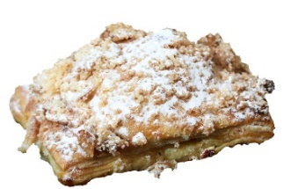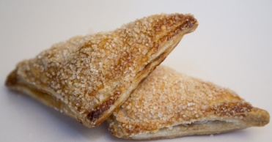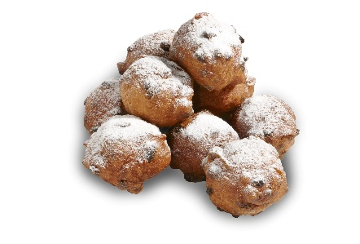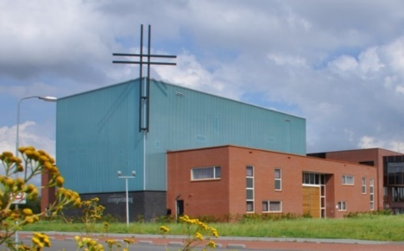

***Protestantse & Hervormde Gemeente  
Oliebollen bestellijst***

***OLIEBOLLEN - APPELKANJERS – APPELBEIGNETS***

**De opbrengst komt geheel ten goede aan onze beide gemeentes  
 in de Regenboog**

Hoe kunt u bestellen?

* bij voorkeur via ***www.pgharderwijk.nl/oliebollen***
* of stuur een mail naar ***oliebollen3845@gmail.com***
* of lever dit formulier in de hal van de Regenboog

Inleveren of e-mailen kan tot en met 26-12-2018

**Uw bestelling kunt u afhalen op zaterdag 29-12-2018 tussen   
13.00-15.00uur afhalen in de Regenboog (Biezenplein 1)**

|  |  |  |  |
| --- | --- | --- | --- |
|  | Prijs | Aantal | Bedrag |
| Oliebollen met ingrediënten | €0.80/stuk | Stuk(s) | € |
|  | Zak met 10 stuks €7.50 | Zak(ken) | € |
| Oliebollen naturel | €0.80/stuk | Stuk(s) | € |
|  | Zak met 10 stuks €7.50 | Zak(ken) | € |
| Appelkanjers | € 1.50/stuk | Stuk(s) | € |
|  | Zak met 5 stuks € 7,00 | Zak(ken) | € |
| Appelbeignets met suiker | € 1,25 / stuk | Stuk(s) | € |
|  | Zak met 5 stuks € 6,00 | Zak(ken) | € |
| Appelbeignets naturel | € 1,25 / stuk | Stuk(s) | € |
|  | Zak met 5 stuks € 6,00 | Zak(ken) | € |

Naam......................................................................................................

Telefoon.................................................................................................

e-mailadres............................................................................................